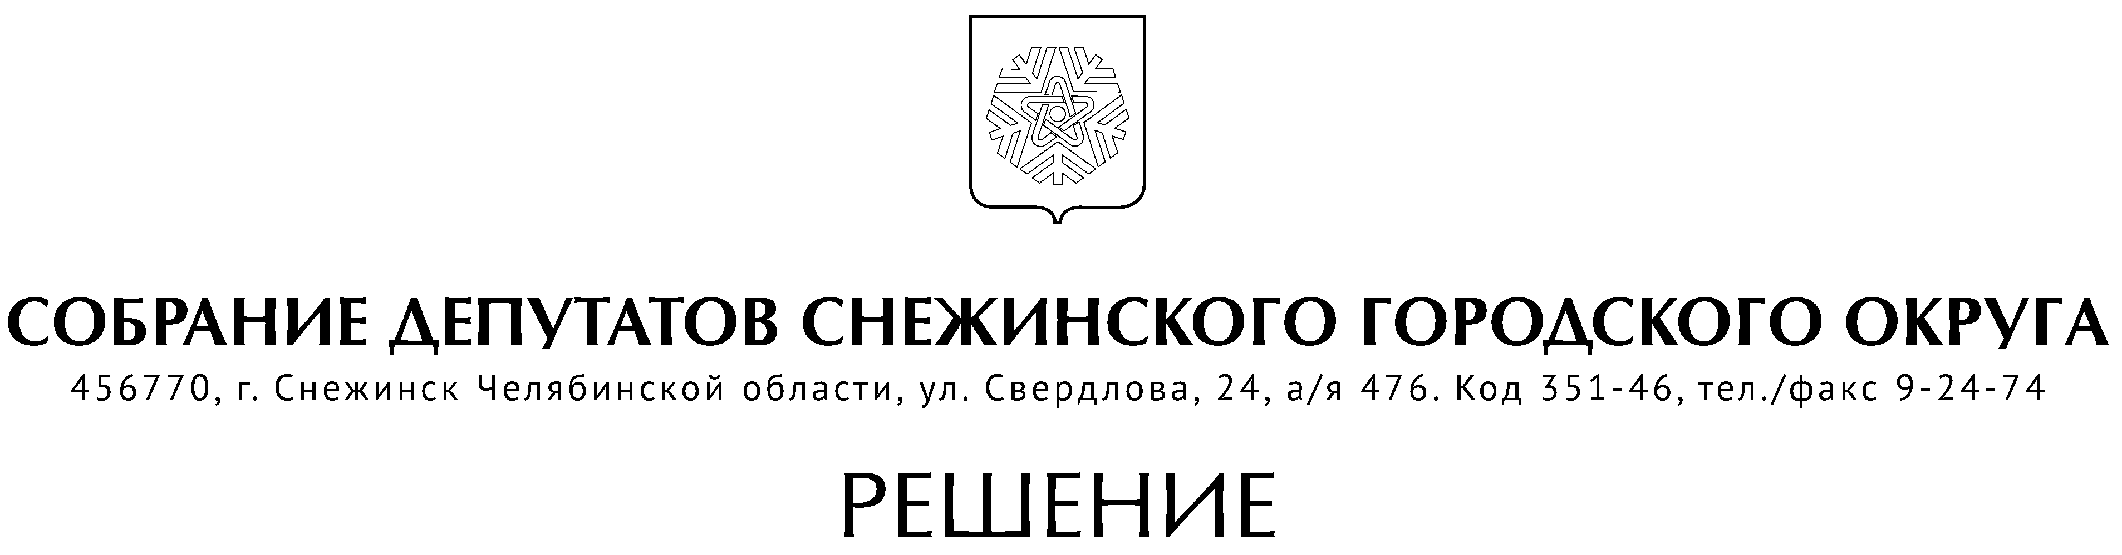

от 28 декабря 2020 года № 60

г. Снежинск
Челябинской области

О внесении изменений в Положение
«О сообщении отдельными категориями
лиц о получении подарка в связи
с протокольными мероприятиями,
служебными командировками и другими
официальными мероприятиями,
участие в которых связано с исполнением
ими должностных обязанностей,
сдаче и оценке подарка, реализации
(выкупе) и зачислении средств,
вырученных от его реализации»

Руководствуясь Уставом муниципального образования «Город Снежинск», Собрание депутатов Снежинского городского округа

РЕШАЕТ:

1. Внести изменения в Приложение 1 решения Собрания депутатов города Снежинска от 28.06.2016 г. № 76 (в редакции от 25.05.2017 г. № 63) «Об утверждении Положения ««О сообщении отдельными категориями лиц о получении подарка в связи с протокольными мероприятиями, служебными командировками и другими официальными мероприятиями, участие в которых связано с исполнением ими должностных обязанностей, сдаче и оценке подарка, реализации (выкупе) и зачислении средств, вырученных от его реализации», изложив его в новой редакции» (прилагается).

2. Настоящее решение подлежит официальному опубликованию.

Председатель Собрания депутатов
Снежинского городского округа А. Г. Ремезов

Глава Снежинского городского округа И. И. Сапрыкин

Приложение 1
к решению Собрания депутатов
Снежинского городского округа
от 28.06.2016 г. № 76
с изменениями от 25.05.2017 г. № 63
от 28.12.2020 г. № 60

С О С Т А В
комиссии по приему и оценке подарков, полученных в связи
с протокольными мероприятиями, служебными командировками
и другими официальными мероприятиями лицами, замещающими
муниципальные должности или должности муниципальной службы органов
местного самоуправления города Снежинска

Шарыгин Д. А. – заместитель главы Снежинского городского округа,
председатель комиссии;
Ташбулатов М. Т. – заместитель главы Снежинского городского округа,
заместитель председателя комиссии;

члены комиссии:

Кузьмин А. В. – начальник юридического отдела администрации
Снежинского городского округа;
Кудряшова О. Н. – начальник отдела кадров администрации Снежинского
городского округа;
Угрюмова С. В. – начальник отдела организационного и хозяйственного
обеспечения администрации Снежинского городского округа;
Артамонова О.М. – главный специалист отдела по организации работы, защите прав
потребителей и работе с предпринимателями администрации
Снежинского городского округа, секретарь комиссии;
Капкова Е. А. - начальник отдела бухгалтерского учета и отчетности
администрации Снежинского городского округа;
Третникова А. М. - руководитель аппарата Собрания депутатов
Снежинского городского округа.

СОГЛАСОВАНО:

Руководитель аппарата
Собрания депутатов А. М. Третникова

Рассылка:

Администрация
Газета
Отдел кадров
Члены комиссии

Клементьева И. Г.

